Признание недействительными 24 деклараций о соответствии на пищевую продукцию, зарегистрированную ООО ТД «Чертаново»
17.05.2023
Управление Федеральной службы по надзору в сфере защиты прав потребителей и благополучия человека по городу Москве (далее - Управление Роспотребнадзора по г. Москве) информирует о выявлении в обороте небезопасной пищевой продукции и признании недействительными 24 деклараций о соответствии на пищевую продукцию, зарегистрированную ООО ТД «Чертаново» (ИНН: 7736280720), юридический адрес: 117393, г.Москва, ул. Академика Пилюгина, д.12, корп.1, пом. ХА ком.1, адрес фактического осуществления деятельности: 117393, г.Москва, ул. Академика Пилюгина, д.12, корп.1, пом. ХА ком.1 (перечень деклараций прилагается).
Согласно информации от Управления Роспотребнадзора по г. Москве 24 декларации о соответствии на пищевую продукцию, вырабатываемую ООО ТД «Чертаново», признаны не действительными.
В соответствии со ст. 3 Федерального закона от 02.01.2000 № 29-ФЗ «О качестве и безопасности пищевых продуктов», ч. 1,2 ст.5 Технического регламента союза ТР ТС 021/2011 «О безопасности пищевой продукции» нахождение в обороте (в том числе реализация) пищевой продукции, сопровождающейся вышеуказанной признанной недействительной декларацией о соответствии, запрещено.
Ответственность за реализацию небезопасной пищевой продукции, несоответствующей обязательным требованиям согласно ч.1 ст.36 Федерального закона от 27.12.2002 № 183-ФЗ «О техническом регулировании», несет как изготовитель такой пищевой продукции, так и продавец в соответствии с Кодексом об административных правонарушениях Российской Федерации.
Учитывая изложенное, при обнаружении на хранении и реализации вышеуказанной продукции с признанными недействительными декларациями о соответствии, необходимо незамедлительно приостановить ее реализацию и информировать Управление Роспотребнадзора по г. Москве о количестве и местах нахождения такой продукции, с приложением товарно-сопроводительной документации, указывающей на поставщиков такой продукции.
Контактное лицо от Управление Роспотребнадзора по г. Москве: Горюнова Екатерина Евгеньевна – и.о. начальника отдела надзора за питанием населения, тел.: 8 (495) 687-40-31, электронная почта: Upravpit@mail.ru.
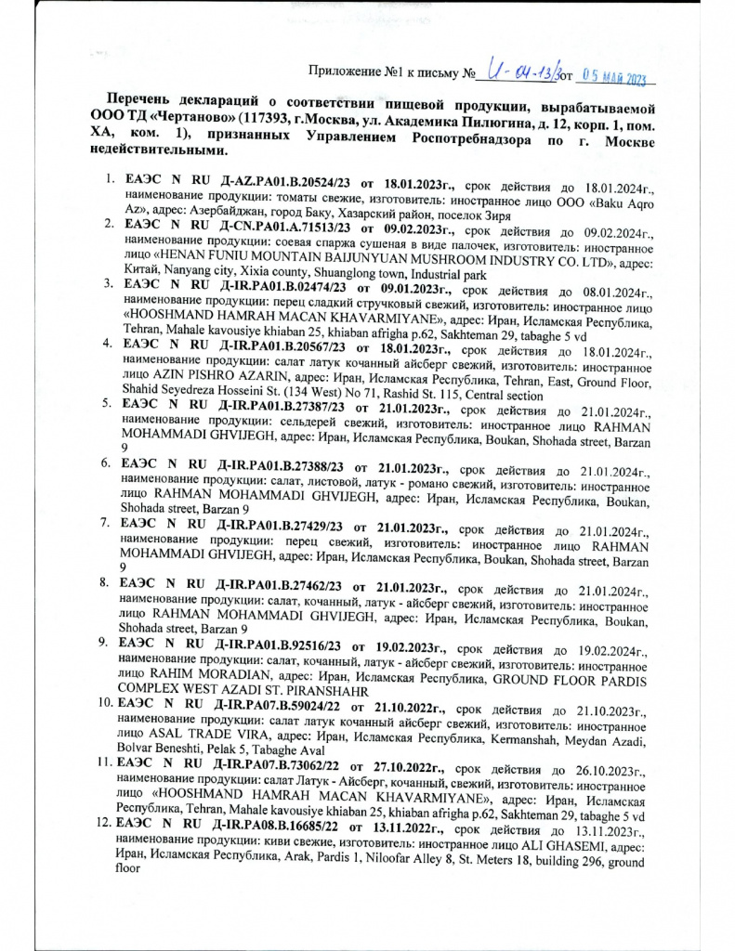
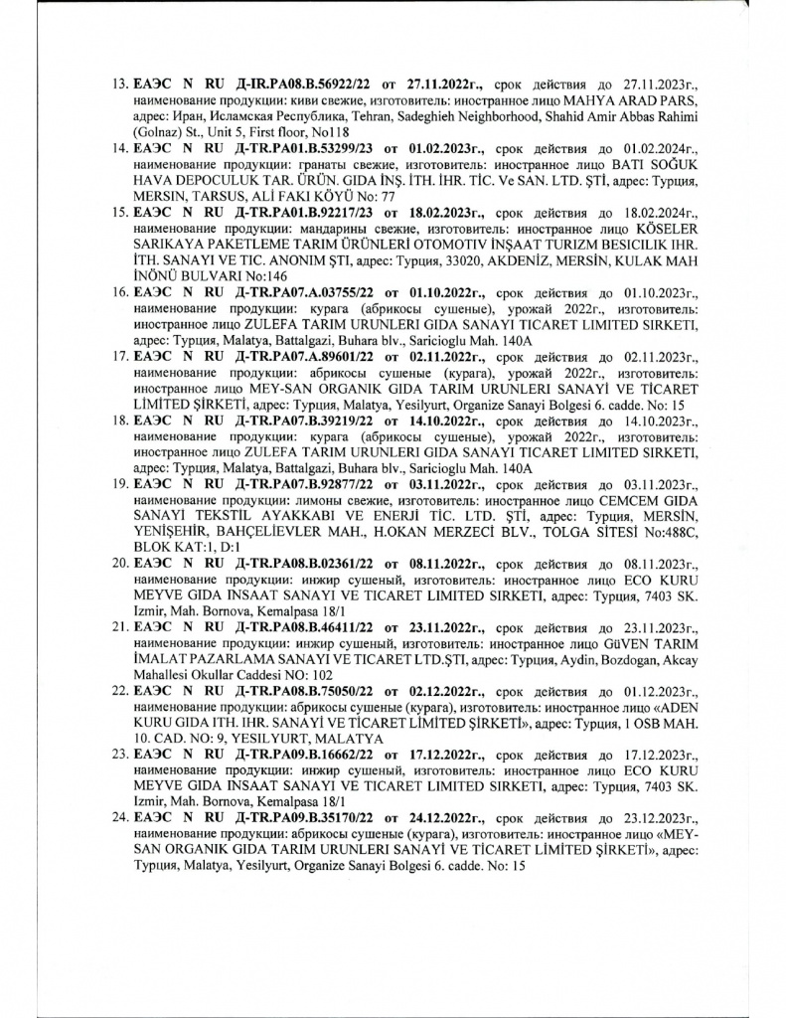

Адрес страницы: http://kosino-uhtomski.mos.ru/trade/useful-information/detail/11592585.html
Управа района Косино-Ухтомский города Москвы

